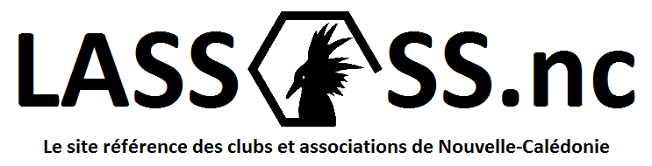

Création d sur LASSOSS.nc
Informations à envoyer à david.kranitz@gmail.com ou lassoss.nc@gmail.com (merci de joindre les photos que vous souhaitez afficher sur la page de l’événement)
Nom de votre Club/Association* :
Commune* :
Type d’association (Environnement/Sport/Culture Loisirs/Caritatif)* :
Types d’activités* :
Lieu, heures et fréquences des Réunions/Entrainements* :

Date de création :
Nombre d’adhérents (à peu près)*:
Coût d'adhésion* :
Responsable *:
Nom * :
Téléphone * :
Mail * :
Résumé et informations diverses pour les visiteurs de LASSOSS.nc *:

*Informations obligatoires

